***Внеклассное мероприятие на*** ***тему « Химия и пища».***

***Учитель: Адзиева З.М.***

***Класс: 10-11***

**Пояснительная записка**

Внеклассная работа по химии – это продолжение учебно-воспитательного процесса, начатого на уроке. Ее разнообразные формы и виды дополняют и углубляют знания учащихся, а также способствуют поддержанию устойчивого интереса к изучению химии

Данное внеклассное мероприятие по химии носит интегрированный характер и разработано как театрализованное представление для учащихся 10,11 классов .

В данном мероприятии используются технологии активных методов обучения, вовлекая учащихся в учебно-исследовательскую деятельность.

Инновация : сочетание игровой технологии с учебно-исследовательской работо

**Цель:**  воспитывать стремление учащихся к здоровому образу жизни, формировать умения эффективно заботится о своём питании.

**Задачи:**1. Изучить состав пищевых продуктов, строение и свойства веществ – основных компонентов пищи, процессы, происходящие с ними в организме, рассмотреть основные принципы рационального питания

2. Углубление и расширение знаний и кругозора учащихся:

развивать познавательный интерес к предметам; эрудицию, умение быстро и четко формулировать и высказывать свои мысли, логически рассуждать, обобщать, развивать

исследовательские навыки, применять свои знания на практике.

3. Внедрить жизненные навыки в процесс как: уверенность в

себе, чувство ответственности за порученное дело, умение работать в микрогруппах, повысить свой общекультурный уровень, общение с целью определять и получать информацию,

обобщать ключевые моменты, предоставлять информацию другим, задавать вопросы подходящей ситуации, определение,

анализ и решение проблем, презентовать предложенное задание

**Оборудование:** штативы, пробирки, держалки, пипетки, таблицы:

**Плакаты:** «химия – союзник здоровья», «белки», «корзина с

яблоками», «химические элементы и продукты».

**Муляжи:**фрукты, блюда.

**Продукты:**овощи, фрукты, мясо, рыба, яйца, масло, крупы.

**Реактивы:**NaOH, CuSO4 , азотная кислота – HNO3 , перманганат калия –

KмnO4.

**Методы:**Использовались опережающие задания, викторина, демонстрация опытов.

**Тип комбинированный:**ролевая игра, работа в микрогруппах.

Мероприятие состоит из импровизированного «круглого стола», (за столом ведущий, врач – диетолог, химики, лаборанты, технологи, повара)

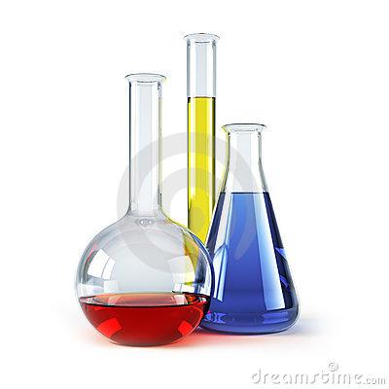

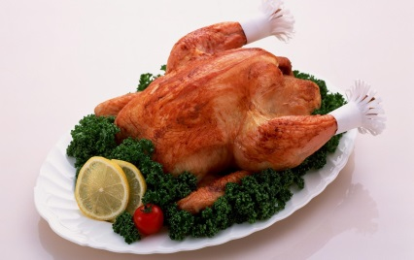

**Ход мероприятия:**

«…Нормальная и полезная еда есть,

еда с аппетитом, еда с испытываемым наслаждением»

Акад. И.П. Павлов

**Ведущий 1:**Сегодня мы поговорим о пище.

Пища – многокомпонентная химическая система и источник поступления в организм веществ: полезных, «бесполезных», (балластных) и вредных. 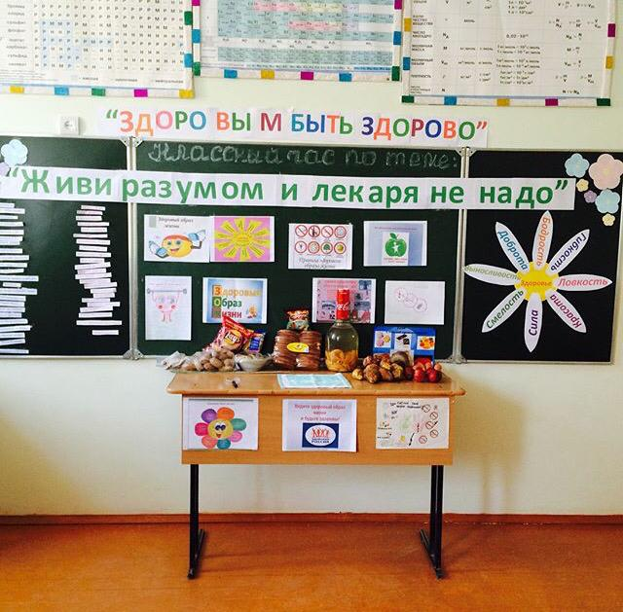

Чтобы иметь представления о том, какие основные классы полезных веществ содержатся в пище, нам помогут в этом: врач – диетолог, химики, лаборанты, технологи, повара.

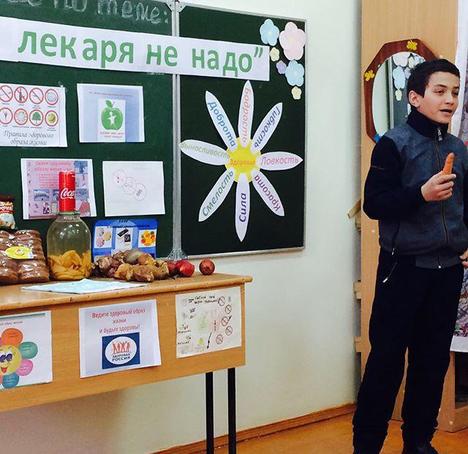

**Врач – диетолог:**С пищей человек получает вещества, необходимые для его жизнедеятельности и нормального развития. Это белки, жиры, углеводы, витамины, минеральные вещества, каждый из которых выполняет в организме свои функции.

Наибольшее биологическое значение для организма имеют белки, из них словно из кирпичиков строится тело человека. С белками связано осуществление основных проявлений жизни: обмен веществ, способности к росту, размножению, мышлению.

Из белков формируются антитела, защищающие организм от внедрения вирусов, т.е. белок, способствует сопротивляемости организма инфекциям, обеспечивая иммунитет. Клетки и ткани нашего организма, их структурные элементы состоят в основном из белков. Ценность белка определяется ни его количество, а качеством. Наиболее ценен, тот белок, в котором присутствуют все незаменимые аминокислоты. Эти белки называются полноценными и содержатся в продуктах животного происхождения: в мясе, рыбе, икре, молоке, в твороге, сыре, яйцах, кальмарах, креветках.

Белки растительного происхождения менее ценны, называются неполноценными белками.

**Ведущий 2:** В случаях с белками принцип: «Чем больше, тем лучше» не является приемлемым. При избыточном потреблении мяса в кишечнике активируются процессы гниения, происходит самоотравление организма. В странах Древнего Востока, как отмечают историки, существовала своеобразная казнь: приговоренных к смерти кормили только вареным мясом, и они умирали от самоотравления на 28-30 день, то есть гораздо раньше, чем при голодании.

А, сейчас мы попросим наших химиков-лаборантов доказать, что в предложенных продуктах есть белки.

Химики-лаборанты (делают опыты).

Молоко яйцо орехи

Творог куриный бульон мясо

(проводят качественные реакции на белок: реактивы: HNO3 , Cu(OH)2

**Гл.лаборант.**Качественными цветными реакциями на белок являются: взаимодействие с HNO3 – осадок желтого цвета

взаимодействие с Cu(OH)2 – осадок синего цвета

(Пока химики делают опыты, смотрим видео – «качественные реакции на белок».)

**Врач – диетолог.**В организме лучше усваиваются белки, подвергнутые тепловой обработке. (учащиеся демонстрируют опыт, «Процессы», происходящие при тепловой обработке белков (приготовление яичницы).

При тепловой обработке происходит денатурация белка, разрушается третичная структура молекулы белка, при этом белок теряет свои свойства, становится непрозрачным, нерастворимым в воде, приобретает вязкость. Это облегчает доступ к молекуле ферментов желудочно-кишечного тракта, при этом отделяются углеводы, инактивируются блакаторы ферментов.

Хотя белки составляют 1/5 человеческого тела, организм располагает лишь незначительными белковыми резервами, поэтому в рацион питания необходимо ежедневно включать блюда, содержащие белок.(демонстрация продуктов, муляжей).

Энергетическая же роль белка невелика. Только 12-14% расходуемой организмом энергии восполняется за счет белка. 1 г белка может обеспечить организм лишь 4 ккал.

**Ведущий 1:**Так, что же является энергетическим материалом? Конечно жиры. Функции жиров в организме, как и белков, многообразны. Каждый грамм жиров при сгорании дает 9,0 ккаль, что в 2 раза больше, чем энергетическая ценность углеводов и белков.

**Гл.химик лаборант:** Что же входит в состав жиров? В состав животных жиров преимущественно входят насыщенные кислоты, в состав растительных – ненасыщенные, поэтому животные жиры, как правило, твердые вещества, а растительные чаще всего жидкие.

* Демонстрация коллекции масел. (Учащиеся демонстрируют коллекцию растительных масел и животных жиров и опыт, доказывающий непредельный характер кислот, входящий в состав подсолнечного масла.)

**Ход опыта:**В пробирку с раствором перманганата калия приливают несколько капель подсолнечного масла. Наблюдают обесцвечивание раствора.

**Вывод:**(Ребята делают вывод, что в состав растительного масла входят остатки непредельных кислот, и отмечают, что роль жирных ненасыщенных кислот для роста и развития организма, деятельности сердечно-сосудистой системы огромна).

**Врач:**Основными источниками растительных жиров для организма являются растительные масла (99,9% жира), орехи (53-656%), овсяная (6,9%) и гречневая (3,3%) крупы.

При недостатке жиров наблюдается ряд нарушений со стороны центральной нервной системы, ослабление иммунитета, нарушаются функции почек, зрения, укорачивается продолжительность жизни.

**Ведущий 2:**А, что мы можем сказать об углеводах?

Углеводы составляют большую часть рациона человека и являются в основном источником энергии. За счет углеводов обеспечивается примерно 56-58% потребности организма в энергии, используемой в процессе мышечной деятельности. Потребность в углеводах повышается при интенсивном физическом труде.

Многие продукты (за исключением мяса, рыбы, птицы и сыра) содержат в себе углеводы в виде крахмала или сахара. Постарайтесь, есть побольше продуктов, где углеводы находятся в виде крахмала, а не сахара. Не увлекайся конфетами, тортами и вареньем, но не ограничивай себя в сладких фруктах. Помни, что избыток сладостей вреден для зубов.

(Ребята демонстрируют опыт. Содержание крахмала: картофель + йод хлеб, глюкозы: виноград).

**Ведущий 1:**А, что мы можем сказать об витаминах?

Мне хочется напомнить о витаминах «Вита» - значит «жизнь». Витамины в небольших количествах нужны каждому из нас, чтобы оставаться здоровыми.

**Врач:**Если человек постоянно их недополучает, это может привести к задержке роста. Его организм слабо сопротивляется инфекциям и нервным стрессам, склонен к кожным заболеваниям, малокровию, ослаблению костей и разрушению зубов.

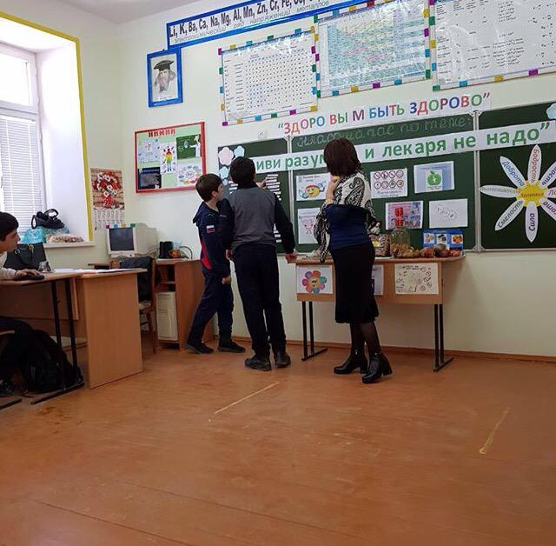

**Задание 1 группам.**

Назвать витамины и продукты, содержащие их. (Плакаты) (Витамины: А, Д, В, Е, С, К)

**Ведущий 2:**Для здоровья человеку необходимы различные минеральные вещества.

**Задание 2 группам.**

Назвать минеральные вещества и продукты, в которых они содержатся. (Плакаты).

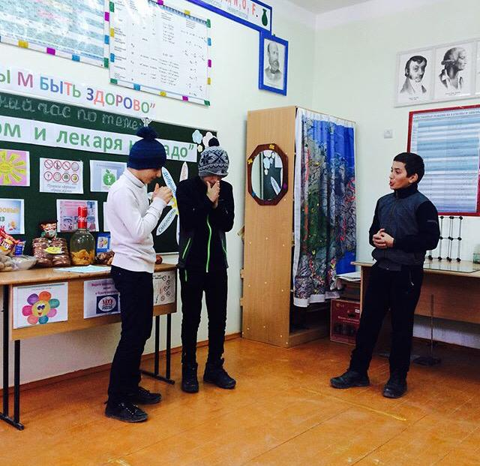

*Ведущий 1:*(проводит викторину) Викторина

1. Почему у печеного хлеба есть корочка?

**Ответ:** В муке есть крахмал. Когда хлеб пекут, от сильного жара крахмал частично переходит в декстрин – клей, который и склеивает отдельные крахмальные зерна в румяную корочку.

2. Какая органическая кислота образуется в сливочном масле при его длительном хранении?

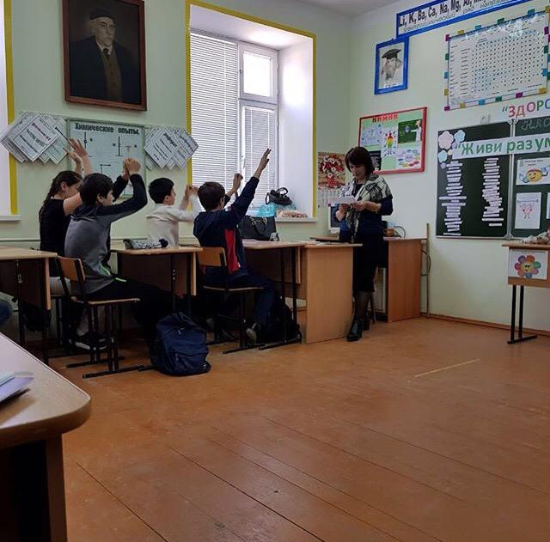

**Ответ:**В сливочном масле образуется масляная кислота. Прогорклость – результат образования масляной кислоты при длительном хранении масла.

3. Почему мороженый картофель имеет сладкий привкус?

**Ответ:**На морозе крахмал, образовавшийся в картофеле в результате фотосинтеза, частично превращается в сахар. Аналогичные процессы происходят в других растениях при их подготовке к зиме.

4. Как определить свежесть рыбы с помощью лакмус бумаги?

**Ответ:** На туловище рыбы делают глубокий надрез и вкладывают лакмусовые бумажки. Если лакмусовые бумажки меняют цвет – рыба недоброкачественная.

1. Почему при варке мясного бульона образуется пена?

**Ответ:** Происходит денатурация белка.

1. При длительном кипячении свекольник борща красный цвет пропадает. Как вернуть?

**Ответ:**Добавляют столовый уксус.

**7.**Почему свежий надрез яблока становится бурым?

**Ответ:**Происходит окисление железа.

8.Если мы варим в алюминиевой кастрюле борщ или компот, то после этого она какое-то время остается светлой и блестящей. Почему?

**Ответ:**Соли и органические кислоты, содержащиеся в овощах, ягодах

и фруктах, разрушают оксидную пленку на поверхности алюминия.

**Повара**:Питание должно быть разнообразным. Дневной рацион человека должен содержать необходимое количество белков, жиров и углеводов, а также минеральных веществ и витаминов.

В аптеке можно аккуратно и тщательно приготовить питательную смесь, содержащие все необходимые организму человека пищевые вещества, но это не будет здоровая пища, так как она будет безвкусной, не вызовет необходимого сокоотделения, а значит будет плохо усваиваться.

Академик Н.П. Павлов говорит о необходимости наслаждения пищей, и об этом не имеют право забывать работники предприятий питания.

При изготовлении блюд каждый повар должен применять все свои познания и искусство, свой тонкий изощренный вкус и не только готовить вкусные блюда, но и привлекательно их оформлять, включать в ассортимент новые блюда, прививать полезные и необходимые навыки к разнообразной пище, к малоизвестным, но питательным, вкусным кушаньям, что, в свою очередь, приводит к повышению престижа предприятия его рентабельности, а следовательно и к получению большей прибыли.

При составлении меню, необходимо помнить главный принцип рационального питания – питание должно быть умеренным.

Количество энергии, поступающей с пищей, должно примерно соответствовать количеству расходуемой энергии.

Потребность в пищевых веществах меняется в зависимости от пола, возраста, веса, роста, от характера трудовой деятельности человека, климатических особенностей местности.

Энергозатраты подростков значительно превышают энергозатраты взрослого человека. Это объясняется особенностью развития их организма – ростом и мышечной активностью.

В зависимости от характера труда калорийность дневного рациона для студентов колледжа составляет около 3000-3200 ккал.

Распределение калорийности основных пищевых веществ в суточном рационе питания (в %) для подростков должно быть следующим:

(Показ. Таблицы)

|  |  |  |  |  |
| --- | --- | --- | --- | --- |
| Режим питания  четырехразовый | 1 – завтрак  20% | 2 – завтрак  15 | Обед  45 | Ужин  20 |

В меню завтрака включают яичницы, омлеты, блинчики, кулебяки, творог, различные холодные закуски, более легкие, чем это принято для обеда, горячие блюда из овощей или круп. В меню завтрака включают горячие напитки – чай, кофе, какао, а также различные булочки и др. мучные изделия.

Обед – основа дневного рациона, поэтому обеденное меню должно содержать достаточное количество питательных и сытных блюд.

В первую очередь в меню включают холодную закуску. После закусок следуют супы: бульон, борщ, рассольник и др.

После супа в меню включают горячее рыбное блюдо.

После рыбы указывают мясное горячее блюдо.

Сладкие блюда и горячие напитки завершают меню обеда.

Как и для завтрака, для ужина подбирают более легкие блюда – салаты, овощные котлеты, блюда из рыбы. В меню ужина рекомендуется включить молоко, кефир.

Участники группы представляют дневной рацион – меню комплексных завтраков, обеда, ужина.

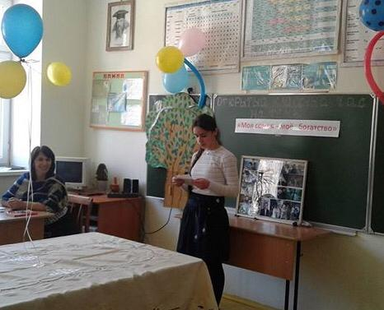

**Ведущий 2 :**Спасибо всем кто принял участие в нашем мероприятии. Всегда помните о том, что здоровье в ваших руках, а правильное питание – залог вашего долголетия.

Витамины (А, В, С, D)

Подведем теперь итог.

Чтоб расти – нужен белок.

Для защиты и тепла,

Жир природа создала.

Как будильник, без завода –

Не пойдет ни так, ни так.

Так и мы без углеводов

Не обходимся никак.

Витамины просто чудо

Сколько радости несут

Все болезни и простуды

Перед ними отвернут.

Вот поэтому всегда

Для нашего здоровья

Полноценная еда

Важнейшее условие!

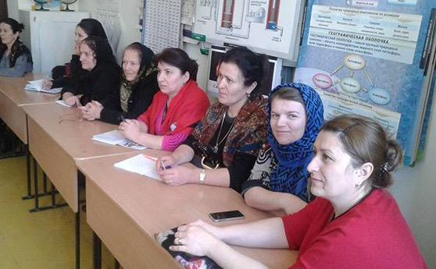

**Литература**

1.А.Е. Темирбулатова, Н.Н. Нурахметов, Р.Н. Жумадилова, С.К. Алимжанова. Химия 10 класс - Алматы «Мектеп»,2011;

2. Г.Е. Рудзитис ,Ф.Г.Фельдман. Органическая химия 10класс.

М.: Просвещение,1999

3. Р.Кут.Энциклопедия обо всем на свете. М.: «Махаон», 2000

4. Н.М.Эмануэль, Г.Е. Заиков. Химия и пища.М.: «Наука»,1986

5. Скурихин И.М., Нечаев А.П. Всё о пище с точки зрения химика:

справ. издание. – М.: Высшая школа, 1991

6.В.В.Девяткин, Ю.М. Ляхова. Химия для любознательных,или о чем не узнаешь на уроке. Академия Холдинг, 2000